# **[Afbeeldingsresultaat voor logo groene welle](https://www.google.nl/url?sa=i&rct=j&q=&esrc=s&source=images&cd=&cad=rja&uact=8&ved=0ahUKEwiF8KC71ejOAhVEPBQKHRM2A3EQjRwIBw&url=https://www.startlijsten.nl/allerlei/hippische-opleidingen-cursussen/paardensport-opleiders-en-instituten/13-aoc-de-groene-welle&psig=AFQjCNEEdijAF7R_UnRAmZotweashoJ2bQ&ust=1472630251567289)Opdracht Leeftijdsschatting paarden (praktisch)**

# <https://www.ontwikkelcentrum.nl/provisioning/VSPlayer.aspx?Mode=Preview&id=OC-41158-2-35>

Bij een paard kun je aan de hand van het gebit een vrij nauwkeurige inschatting maken van de leeftijd.

Wanneer is dit belangrijk? Bij koop en verkoop van een paard wordt er soms gesjoemeld met paspoorten. Een controle van het gebit kan dan duidelijkheid geven.

Ook zijn er bepaalde afwijkingen die alleen op bepaalde leeftijden voorkomen. Gebitsafwijkingen zorgen vaak voor moeilijk eten. Het paard gaat proppen maken (laat half gekauwd voedsel uit zijn mond vallen), en kan bij langdurige klachten zelfs vermageren.

Doppen op de kiezen komen alleen voor bij paarden die aan het wisselen zijn. Een heel oud paard kan zelfs tanden en kiezen verliezen. Haken op de kiezen kan op veel leeftijden voorkomen.

Wat moet je kunnen?

* Aan de hand van een schema de leeftijd van een paard schatten
* Minimaal 3 kenmerken noemen die gebruikt worden bij de leeftijdsschatting
* Uitleggen waarom het belangrijk is om de leeftijd van een paard te kunnen schatten.

Waar let je op?

* Doorkomen en wisselen van de tanden
* Verdwijning van de kroonholte (“vullen” van de tanden)
* Verschijning en vorm van het tandsterretje
* Verdwijnen emailbodem kroonholte
* Vorm tandoppervlak

Uitleg kroonholte en tandsterretje:

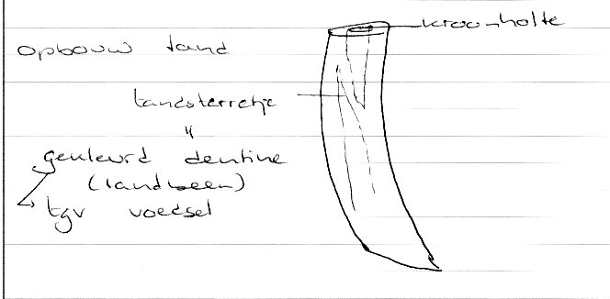

Een paardentand is opgebouwd uit email.

Dit is erg hard materiaal.

Bovenin is de tand niet massief: er zit een gat

in het email. Dit heet de kroonholte.

Doordat een tand van onderaf aangroeit en van

bovenaf afslijt, verdwijnt de kroonholte op den

duur. Dit heet “het vullen” van de tand.

In het binnenste van de tand zit ook geen email, maar dentine. Dentine is veel zachter dan email. Als het in contact komt met voedsel zal het verkleuren. Het dentine zit niet tot helemaal bovenin de tand. Door het eerder genoemde afslijten zal het dentine wel aan het oppervlak komen en verkleuren. Dit kun je zien: het wordt het tandsterretje genoemd.

Schema leeftijdsschatting (zie hiervoor ook de afbeeldingen):

2,5 jaar: I 1 (= binnensnijtand) wisselt

3,5 jaar: I 2 (= middelste snijtand) wisselt

4,5 jaar: I 3 (= buitenste snijand) wisselt

4 jaar: I 1 volledig uitgegroeid

5 jaar: I 2 volledig uitgegroeid

6 jaar: I 3 volledig uitgegroeid

6 jaar: I 1 gevuld

7 jaar: I 2 gevuld

8 jaar: I 3 gevuld

6-7 jaar: tandsterretje (streepvormig) in I 1

7-8 jaar: tandsterretje (streepvormig) in I 2

8-9 jaar: tandsterretje (streepvormig) in I 3

13 jaar: emailbodem kroonholte I 1 verdwijnt

14 jaar: emailbodem kroonholte I 2 verdwijnt

15 jaar: emailbodem kroonholte I 3 verdwijnt

15 jaar: vorm tandsterretje verandert van streep- ovaal- rond

16 jaar: vorm tandsterretje verandert van streep- ovaal- rond

17 jaar: vorm tandsterretje verandert van streep- ovaal- rond

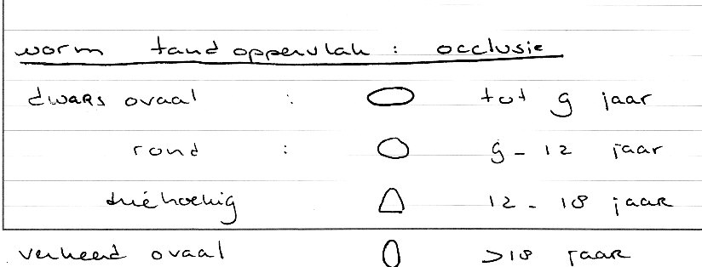

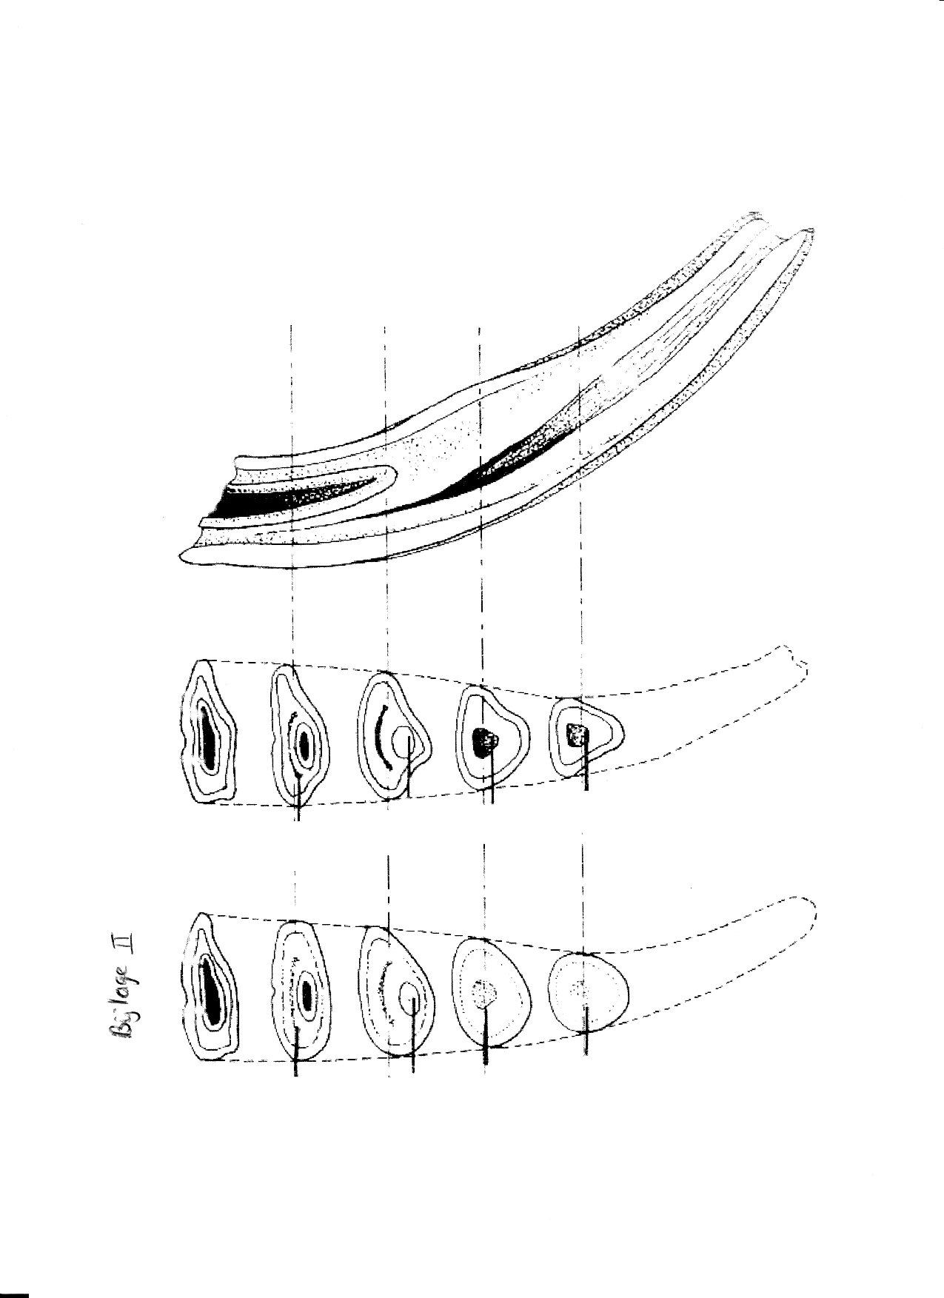

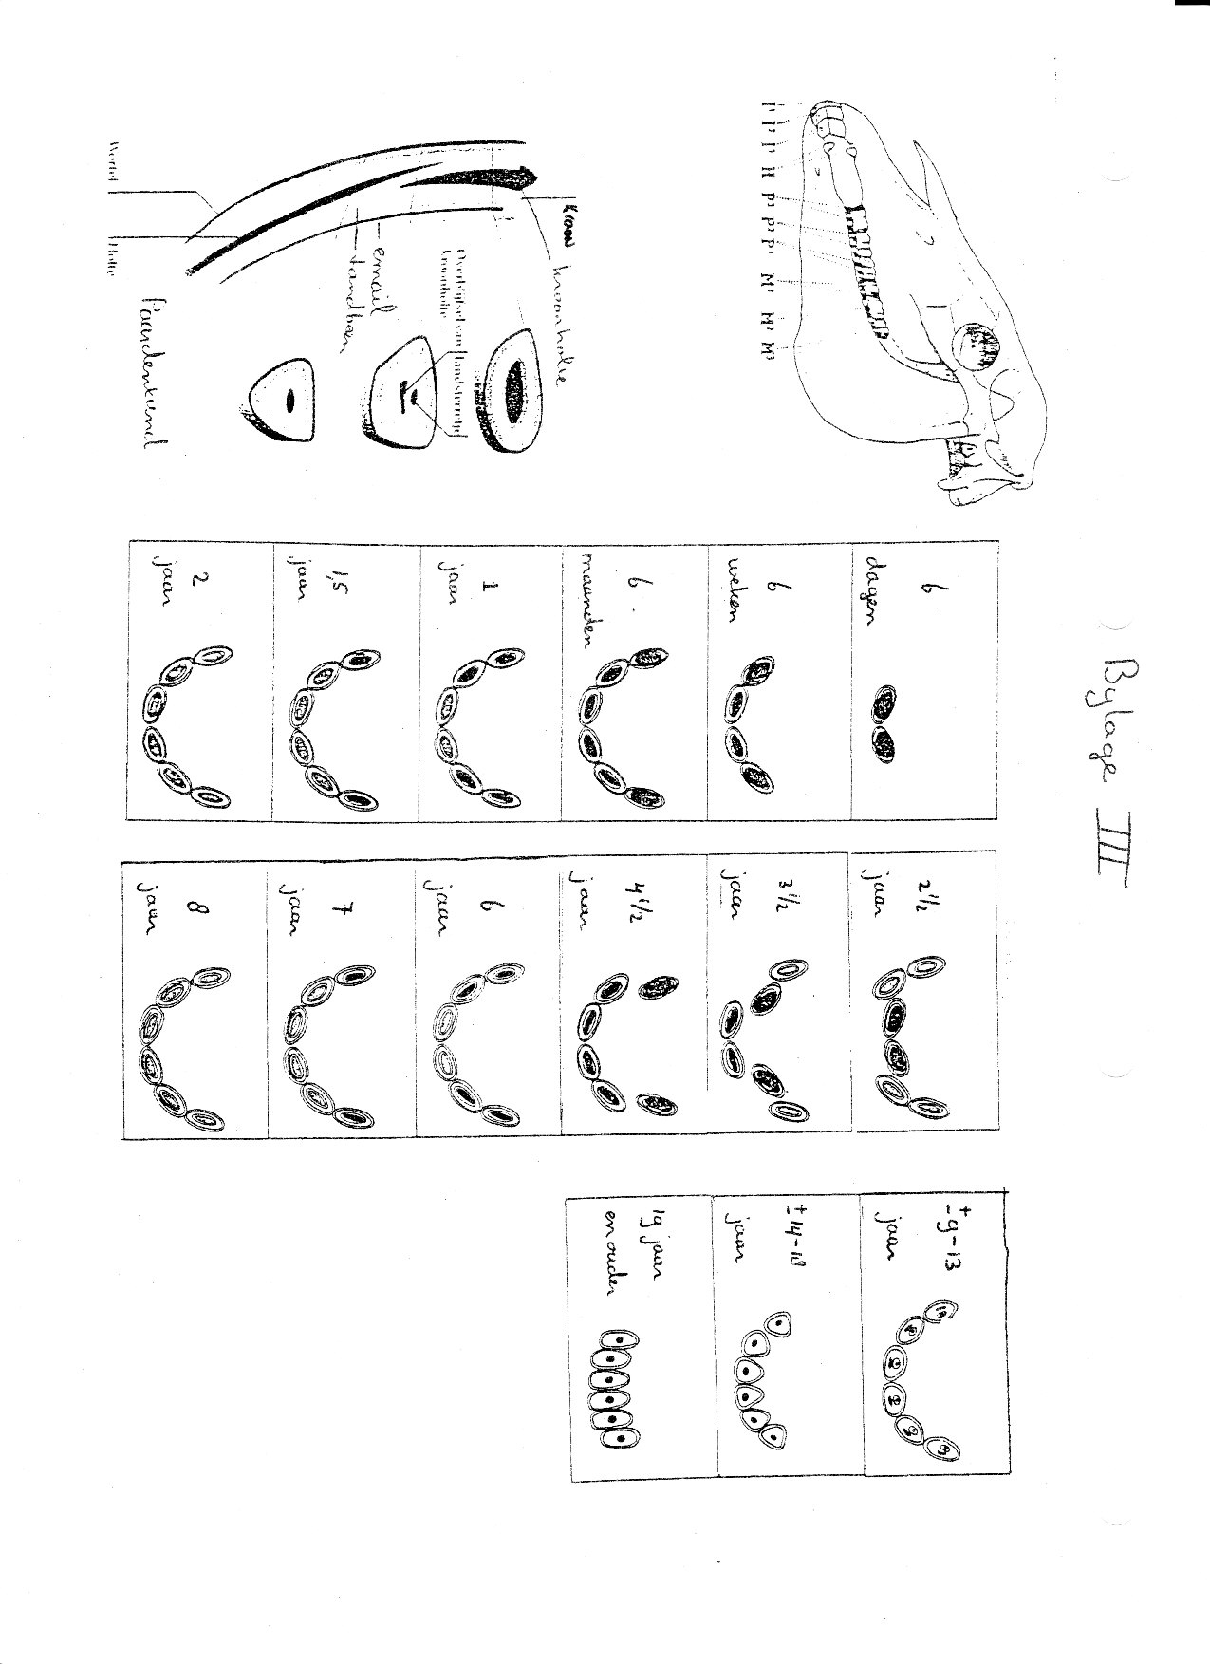

**Opdracht:**

Voor deze opdracht heb je 30 minuten de tijd

Je mag in groepjes van 3-4 overleggen

Aan het eind gaan we de antwoorden klassikaal nabespreken

Succes!

Bekijk de volgende paardengebitten en beantwoord per gebit de volgende vragen:

1. Hoe oud was dit paard?
2. Waaraan kun je dat zien? (minimaal 3).
3. Was het merrie of een hengst/ ruin?

Als je alle gebitten bekeken hebt, beantwoord dan de volgende vragen:

1. Op welke leeftijden wisselt een paard?
2. Wanneer heeft hij een volwassen gebit?
3. Wat is het tandsterretje eigenlijk?
4. Hoeveel tanden en kiezen heeft een paard?
5. Wat bedoelen ze, als ze spreken over “gevuld” bij een paardengebit?
6. Wanneer is een paard zogenaamd aftands?
7. Hoe zie je dat een paard een ontstoken kieswortel in de bovenkaak heeft?